- 讨论形成数据字典：

A 数据文件：订单表
编号 | 名称 | 数据类型 | 长度 | 小数位 | 取值范围 | 是否主键 | 说明
A01 | 订单ID | char | 04 |  | 0000~9999 | Y
C01 | 用户名 | varchar | 10
C02 | 客户姓名 | varchar
C03 | 联系电话 | char | 12
A02 | 下单时间 | date | 10
A03 | 发货地址 | varchar | 50
A04 | 收货地址 | varchar | 50
A05 | 收货人 | varchar | 10
A06 | 收货人联系方式 | varchar | 12
A07 | 运费 | longr | 10 | 02
A08 | 订单状态 | char | 01 |  |  |  | 0表示预定，1表示确定，2表示取消，3表示伪订，单，4表示已完成

B数据文件：订单明细表
编号 | 名称 | 数据类型 | 长度 | 小数位 | 取值范围 | 是否主键 | 说明
A01 | 订单ID | 自动编码 | 04 |  | 0000~9999 | Y
B01 | 物品名称 | varchar | 50
G01 | 运输公司ID | char | 04
F01 | 物品分类编号 | char | 02 |  | 00~99 |  | 下拉列表
H02 | 重量范围 | long | 20 |  |  |  | 下拉列表
B02 | 数量 | longr | 10
H03 | 单价 | varchar | 10 | 02

C数据文件：客户基本信息表
编号 | 名称 | 数据类型 | 长度 | 小数位 | 取值范围 | 是否主键 | 说明
C01 | 用户名 | char | 20 |  |  | Y
C02 | 客户姓名 | varchar | 10
C03 | 联系电话 | char | 11
C04 | 客户密码 | char | 04 |  | 0000~9999
C05 | 邮箱 | char | 50
C06 | 客户状态 | char | 01 |  |  |  | 用0表示活动，用1表示锁定

D数据文件：客户详细信息表
编号 | 名称 | 数据类型 | 长度 | 小数位 | 取值范围 | 是否主键 | 说明
D01 | 编号 | char | 02 |  | 00~99 | Y
C01 | 用户名 | varchar | 20
D02 | 发货地址 | varchar | 50
D03 | 收货地址 | varchar | 50
D04 | 收货人 | varchar | 10
D05 | 收货人联系方式 | char | 11

E数据文件：内部人员信息表
编号 | 名称 | 数据类型 | 长度 | 小数位 | 取值范围 | 是否主键 | 说明
E01 | 员工ID | char | 04 |  | 0000~9999 | Y
E02 | 员工姓名 | varchar | 12
E03 | 联系电话 | char | 11
E04 | 权限 | char | 01 |  | 0~3 |  | 0表示管理员，1表示普通员工
E05 | 登录密码 | char | 04 |  | 0000~9999

F数据文件：物品分类表
编号 | 名称 | 数据类型 | 长度 | 小数位 | 取值范围 | 是否主键 | 说明
F01 | 物品分类编号 | char | 02 |  | 00~99 | Y
F02 | 物品名称 | varchar | 50

电器类、仪表类、化工产品类、IT及耗材类、食品、日用品、易碎品、搬家、邮件、医疗器械、其他

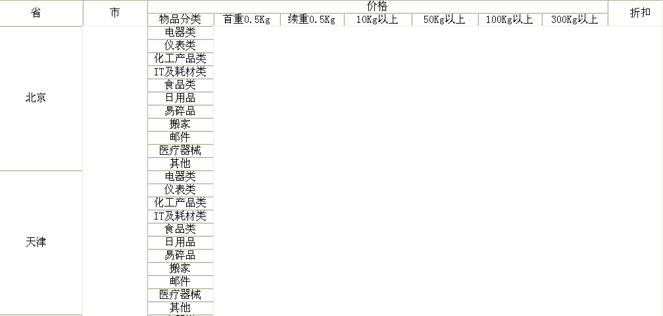
注：内容包含全国34个地区的信息
G数据文件：运输公司基本信息表
编号 | 名称 | 数据类型 | 长度 | 小数位 | 取值范围 | 是否主键 | 说明
G01 | 运输公司ID | 自动编号 | 04 |  | 0000~9999 | Y
G02 | 名称 | varchar | 50
G03 | 地址 | var | 50
G04 | 电话 | char | 11
G05 | 电子帐户信息 | varchar | 50
G06 | 登录密码 | int | 4 | 02
G07 | 状态 | char | 1 |  |  |  | 0表示活动，1表示锁定

H数据文件：运输公司费率表
编号 | 名称 | 数据类型 | 长度 | 小数位 | 取值范围 | 是否主键 | 说明
H01 | 详编 | char | 04 |  | 0000~9999 | Y
G01 | 运输公司ID | char | 04 |  | 0000~9999
F01 | 物品分类编号 | char | 02 |  | 00~99
H02 | 重量范围 | varchar | 20
H03 | 单价 | varchar | 10 | 02
H04 | 折扣 | varchar | 50

I数据文件：统计表
编号 | 名称 | 数据类型 | 长度 | 小数位 | 取值范围 | 是否主键 | 说明
I01 | 年份 | date | 04 |  | 2000~3000 | Y
I02 | 月份 | date | 02 |  | 00~13
I03 | 订单成交量 | varchar | 10
I04 | 取消订单量 | varchar | 10
I05 | 月利润 | varchar | 50
I06 | 年利润 | varchar | 50

J数据文件：地域范围表
编号 | 名称 | 数据类型 | 长度 | 小数位 | 取值范围 | 是否主键 | 说明
J01 | 地域编码 | varchar | 20 |  |  | Y
J02 | 月份 | varchar | 20

K数据文件：折扣表
编号 | 名称 | 数据类型 | 长度 | 小数位 | 取值范围 | 是否主键 | 说明
K01 | 编号 | Number | 04 |  |  | Y
K02 | 年份 | varchar | 20
K03 | 月份 | varchar | 20
G01 | 运输公司ID | number | 38

L数据文件：运输公司结算表
编号 | 名称 | 字段 | 数据类型 | 长度 | 小数位 | 取值范围 | 是否主键 | 说明
J01 | 编号 | number | Number |  |  |  | Y
G01 | 运输公司ID | GTransportationId | Varchar2 | 04 |  | 0000~9999
J02 | 年份 | GcompanyId | Number | 04 |  | 2000~3000
J03 | 月份 | Gaddress | Number | 02 |  | 01~12
J04 | 月运费总额 | monthlyFreight | Number | 10
G05 | 电子帐户信息 | GaccountInformation | Varchar2 | 50

- 根据数据字典在datamodeler中建表，得到视图并导出脚本；

视图：

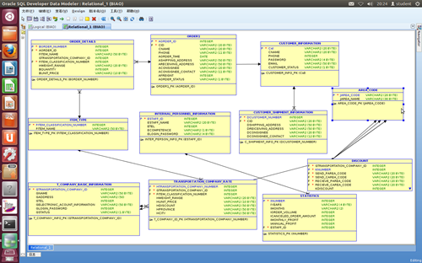

脚本：

-- Generated by Oracle SQL Developer Data Modeler 3.0.0.665
-- at: 2012-08-30 20:21:53 CST
-- site: Oracle Database 11g
-- type: Oracle Database 11g

CREATE TABLE AREA_CODE
(
JAREA_CODE VARCHAR2 (20 BYTE) NOT NULL ,
JAREA_NAME VARCHAR2 (30 BYTE)
)
;

ALTER TABLE AREA_CODE
ADD CONSTRAINT AREA_CODE_PK PRIMARY KEY ( JAREA_CODE ) ;

CREATE TABLE CUSTOMER_INFORMATION
(
Cid VARCHAR2 (20 BYTE) NOT NULL ,
CNAME VARCHAR2 (20 BYTE) ,
PHONE INTEGER ,
PASSWORD VARCHAR2 (4 BYTE) ,
EMAIL VARCHAR2 (50 BYTE) ,
CUSTOMER_STATUS VARCHAR2 (1 BYTE)
)
;

ALTER TABLE CUSTOMER_INFORMATION
ADD CONSTRAINT CUSTOMER_INFO_PK PRIMARY KEY ( Cid ) ;

CREATE TABLE CUSTOMER_SHIPMENT_INFORMATION
(
DCUSTOMER_NUMBER INTEGER NOT NULL ,
CID VARCHAR2 (20 BYTE) NOT NULL ,
DSHIPPING_ADDRESS VARCHAR2 (50 BYTE) ,
DREICEIVING_ADDRESS VARCHAR2 (50 BYTE) ,
DCONSIGNEE VARCHAR2 (20 BYTE) ,
DCONSIGNEE_CONTACT VARCHAR2 (12 BYTE)
)
;

ALTER TABLE CUSTOMER_SHIPMENT_INFORMATION
ADD CONSTRAINT C_SHIPMENT_INFO_PK PRIMARY KEY ( DCUSTOMER_NUMBER ) ;

CREATE TABLE DISCOUNT
(
GTRANSPORTATION_COMPANY_ID INTEGER NOT NULL ,
KNUMBER INTEGER NOT NULL ,
SEND_PAREA_CODE VARCHAR2 (20 BYTE) NOT NULL ,
SEND_CAREA_CODE VARCHAR2 (20 BYTE) NOT NULL ,
RECIEVE_PAREA_CODE VARCHAR2 (20 BYTE) NOT NULL ,
RECIEVE_CAREA_CODE VARCHAR2 (20 BYTE) NOT NULL ,
KDISCOUNT INTEGER
)
;

ALTER TABLE DISCOUNT
ADD CONSTRAINT DISCOUNT_PK PRIMARY KEY ( KNUMBER ) ;

CREATE TABLE INTERNAL_PERSONNEL_INFORMATION
(
ESTAFF_ID INTEGER NOT NULL ,
ESTAFF_NAME VARCHAR2 (20 BYTE) ,
ETEL INTEGER ,
ECOMPETENCE VARCHAR2 (1 BYTE) ,
ELOGIN_PASSWORD VARCHAR2 (4 BYTE)
)
;

ALTER TABLE INTERNAL_PERSONNEL_INFORMATION
ADD CONSTRAINT INTER_PERSON_INFO_PK PRIMARY KEY ( ESTAFF_ID ) ;

CREATE TABLE ITEM_TYPE
(
FITEM_CLASSIFICATION_NUMBER INTEGER NOT NULL ,
FITEM_NAME VARCHAR2 (50 BYTE)
)
;

ALTER TABLE ITEM_TYPE
ADD CONSTRAINT ITEM_TYPE_PK PRIMARY KEY ( FITEM_CLASSIFICATION_NUMBER ) ;

CREATE TABLE ORDER1
(
AORDER_ID INTEGER NOT NULL ,
CID VARCHAR2 (20 BYTE) NOT NULL ,
CNAME VARCHAR2 (20 BYTE) ,
PHONE VARCHAR2 (11 BYTE) ,
AORDER_TIME DATE ,
ASHIPPING_ADDRESS VARCHAR2 (50 BYTE) ,
ARECEIVING_ADDRESS VARCHAR2 (50 BYTE) ,
ACONSIGNEE VARCHAR2 (20 BYTE) ,
ACONSIGNEE_CONTACT VARCHAR2 (11 BYTE) ,
AFREIGNT INTEGER ,
AORDER_STATUS VARCHAR2 (1 BYTE)
)
;

ALTER TABLE ORDER1
ADD CONSTRAINT ORDER1_PK PRIMARY KEY ( AORDER_ID ) ;

CREATE TABLE ORDER_DETAILS
(
BORDER_NUMBER INTEGER NOT NULL ,
AORDER_ID INTEGER NOT NULL ,
FITEM_NAME VARCHAR2 (50 BYTE) ,
GTRANSPORTATION_COMPANY_ID INTEGER ,
FITEM_CLASSIFICATION_NUMBER INTEGER NOT NULL ,
HWEIGHT_RANGE VARCHAR2 (20 BYTE) ,
BQUANTITY INTEGER ,
BUNIT_PRICE VARCHAR2 (10 BYTE)
)
;

ALTER TABLE ORDER_DETAILS
ADD CONSTRAINT ORDER_DETAILS_PK PRIMARY KEY ( BORDER_NUMBER ) ;

CREATE TABLE STATISTICS
(
INUMBER INTEGER NOT NULL ,
IYEARS VARCHAR2 (4 BYTE) ,
IMONTHS VARCHAR2 (2) ,
IORDER_VOLUME INTEGER ,
ICANCELED_ORDER_AMOUNT INTEGER ,
IMONTHLY_PROFIT INTEGER ,
IANNUAL_PROFIT INTEGER ,
ESTAFF_ID INTEGER NOT NULL
)
;

ALTER TABLE STATISTICS
ADD CONSTRAINT STATISTICS_PK PRIMARY KEY ( INUMBER ) ;

CREATE TABLE TRANSPORTATION_COMPANY_RATE
(
HTRANSPORTATION_COMPANY_NUMBER INTEGER NOT NULL ,
GTRANSPORTATION_COMPANY_ID INTEGER NOT NULL ,
FITEM_CLASSIFICATION_NUMBER INTEGER NOT NULL ,
HWEIGHT_RANGE VARCHAR2 (20 BYTE) ,
HUNIT_PRICE VARCHAR2 (10 BYTE) ,
HDISCOUNT VARCHAR2 (50 BYTE) ,
HPROVINCE VARCHAR2 (50 BYTE) ,
HCITY VARCHAR2 (50 BYTE)
)
;

ALTER TABLE TRANSPORTATION_COMPANY_RATE
ADD CONSTRAINT T_COMPANY_ID_PK PRIMARY KEY ( HTRANSPORTATION_COMPANY_NUMBER ) ;

CREATE TABLE T_COMPANY_BASIC_INFORMATION
(
GTRANSPORTATION_COMPANY_ID INTEGER NOT NULL ,
GNAME VARCHAR2 (50 BYTE) ,
GADDRESS VARCHAR2 (50) ,
GTEL INTEGER ,
GELECTRONIC_ACOUNT_INFORMATION VARCHAR2 (50 BYTE) ,
GLOGIN_PASSWORD INTEGER ,
GSTATUS VARCHAR2 (1 BYTE)
)
;

ALTER TABLE T_COMPANY_BASIC_INFORMATION
ADD CONSTRAINT T_COMPANY_INFO_PK PRIMARY KEY ( GTRANSPORTATION_COMPANY_ID ) ;

ALTER TABLE CUSTOMER_SHIPMENT_INFORMATION
ADD CONSTRAINT C_SHIPMENT_INFO_C_INFO_FK FOREIGN KEY
(
CID
)
REFERENCES CUSTOMER_INFORMATION
(
Cid
)
;

ALTER TABLE DISCOUNT
ADD CONSTRAINT DISCOUNT_AREA_CODE_FK FOREIGN KEY
(
SEND_PAREA_CODE
)
REFERENCES AREA_CODE
(
JAREA_CODE
)
;

ALTER TABLE DISCOUNT
ADD CONSTRAINT DISCOUNT_AREA_CODE_FKv1 FOREIGN KEY
(
SEND_CAREA_CODE
)
REFERENCES AREA_CODE
(
JAREA_CODE
)
;

ALTER TABLE DISCOUNT
ADD CONSTRAINT DISCOUNT_AREA_CODE_FKv2 FOREIGN KEY
(
RECIEVE_PAREA_CODE
)
REFERENCES AREA_CODE
(
JAREA_CODE
)
;

ALTER TABLE DISCOUNT
ADD CONSTRAINT DISCOUNT_AREA_CODE_FKv4 FOREIGN KEY
(
RECIEVE_CAREA_CODE
)
REFERENCES AREA_CODE
(
JAREA_CODE
)
;

ALTER TABLE DISCOUNT
ADD CONSTRAINT DIS_T_COMPANY_BASIC_INFO_FK FOREIGN KEY
(
GTRANSPORTATION_COMPANY_ID
)
REFERENCES T_COMPANY_BASIC_INFORMATION
(
GTRANSPORTATION_COMPANY_ID
)
;

ALTER TABLE ORDER1
ADD CONSTRAINT ORDER1_CUSTOMER_INFORMATION_FK FOREIGN KEY
(
CID
)
REFERENCES CUSTOMER_INFORMATION
(
Cid
)
;

ALTER TABLE ORDER_DETAILS
ADD CONSTRAINT ORDER_DETAIL_ITEM_TY_FK FOREIGN KEY
(
FITEM_CLASSIFICATION_NUMBER
)
REFERENCES ITEM_TYPE
(
FITEM_CLASSIFICATION_NUMBER
)
;

ALTER TABLE ORDER_DETAILS
ADD CONSTRAINT ORDER_DETAIL_ORDER1_FK FOREIGN KEY
(
AORDER_ID
)
REFERENCES ORDER1
(
AORDER_ID
)
;

ALTER TABLE STATISTICS
ADD CONSTRAINT STATISTICS_IN_PERSON_INFO_FK FOREIGN KEY
(
ESTAFF_ID
)
REFERENCES INTERNAL_PERSONNEL_INFORMATION
(
ESTAFF_ID
)
;

ALTER TABLE TRANSPORTATION_COMPANY_RATE
ADD CONSTRAINT T_COMPANY_ID_T_COMPANY_INFO_FK FOREIGN KEY
(
GTRANSPORTATION_COMPANY_ID
)
REFERENCES T_COMPANY_BASIC_INFORMATION
(
GTRANSPORTATION_COMPANY_ID
)
;

ALTER TABLE TRANSPORTATION_COMPANY_RATE
ADD CONSTRAINT T_COMPANY_RATE_ITEM_TYPE_FK FOREIGN KEY
(
FITEM_CLASSIFICATION_NUMBER
)
REFERENCES ITEM_TYPE
(
FITEM_CLASSIFICATION_NUMBER
)
;

-- Oracle SQL Developer Data Modeler Summary Report:
--
-- CREATE TABLE 11
-- CREATE INDEX 0
-- ALTER TABLE 23
-- CREATE VIEW 0
-- CREATE PACKAGE 0
-- CREATE PACKAGE BODY 0
-- CREATE PROCEDURE 0
-- CREATE FUNCTION 0
-- CREATE TRIGGER 0
-- CREATE STRUCTURED TYPE 0
-- CREATE COLLECTION TYPE 0
-- CREATE CLUSTER 0
-- CREATE CONTEXT 0
-- CREATE DATABASE 0
-- CREATE DIMENSION 0
-- CREATE DIRECTORY 0
-- CREATE DISK GROUP 0
-- CREATE ROLE 0
-- CREATE ROLLBACK SEGMENT 0
-- CREATE SEQUENCE 0
-- CREATE MATERIALIZED VIEW 0
-- CREATE SYNONYM 0
-- CREATE TABLESPACE 0
-- CREATE USER 0
--
-- DROP TABLESPACE 0
-- DROP DATABASE 0
--
-- ERRORS 0
-- WARNINGS 0

- 将脚本导入到sqldeveloper中执行，的到如下的表（框架）：
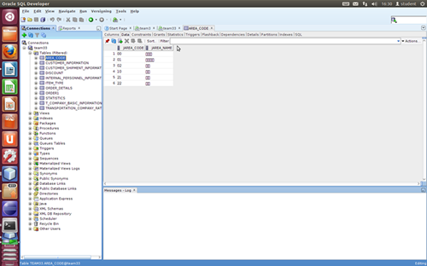

4．使用文档中的插入语句插入数据

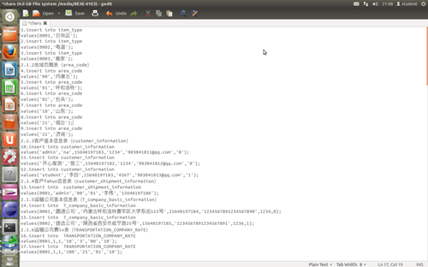

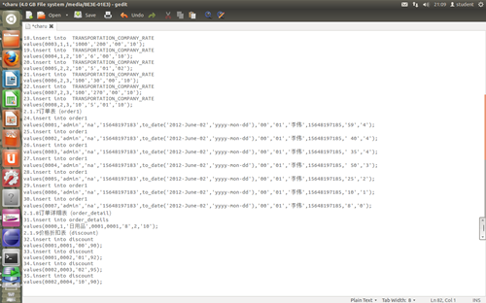

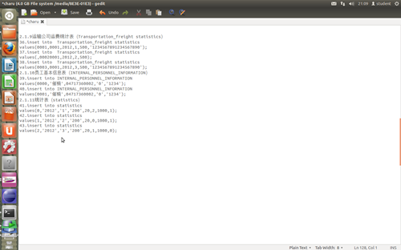

- 形成有具体数据的表

